**附件4 赞助招商**

菌根是植物与真菌形成的和谐共同体，是土壤-真菌-植物系统的生命热区，也是一个多学科交叉的前沿研究热点。全国菌根大会是我国菌根学科最高级别的学术交流会议，是全力展示我国科研工作者在菌根学领域的最新研究进展及成果，加强植物学、土壤学、真菌学和菌根学科研工作者及支持菌根事业的各行业间的交流与合作，促进我国菌根事业的全面发展的盛会。第十四届全国菌根学术研讨会将于2019年7月26-30日在吉林省长春市净月潭益田喜来登酒店召开，会议由中国科学院东北地理与农业生态研究所和中国菌物学会菌根及内生真菌专业委员会主办。我们诚邀国内外知名企业共赴此次学术盛会。

**一、会议主题**

大会将以“菌根研究助推绿水青山建设”为主题，通过大会报告、专题报告、青年与研究生论坛及墙报等形式，为该领域专家和科研人员搭建合作交流平台。

**二、会议地点与时间**

吉林省长春市净月潭益田喜来登酒店

2019年7月26-30日

**三、参加人员及规模**

来自全国从事该领域与相关领域的专家、学者及研究生，预计250-350人。

**四、赞助金额等级与待遇（2019年5月15日前签协议可享受8折优惠）**

|  |  |  |  |  |  |  |  |  |  |  |  |  |
| --- | --- | --- | --- | --- | --- | --- | --- | --- | --- | --- | --- | --- |
| 等级 | 金额（万元） | 会议手册名录 | 展位 | 协办单位 | 资料袋、代表胸牌Logo | 彩页广告 | 宣传单页 | LED屏宣传 | 道旗广告 | 工作人员T恤 | 会议报告 | 免费注册名额 |
| 协办 | 12 | √ | 12m2 | √ | √ | 封底 | 2 | √ |  |  | 大会 | 4 |
| 一级 | 6 | √ | 8m2 |  |  | 整页 | 1 | √ |  |  | 分会 | 2 |
| 二级 | 2.5 | √ | 6m2 |  |  | 整页 |  |  |  |  |  | 2 |
| 三级 | 2 | √ | 4m2 |  |  | 插页 |  |  | √ |  |  | 1 |
| 四级 | 1.5 | √ | 4m2 |  |  | 插页 |  |  |  | √ |  | 1 |
| 五级 | 0.7 | √ | 4m2 |  |  |  |  |  |  |  |  | 1 |
| 五级 | 0.7 | √ |  |  |  | 插页 |  |  |  |  |  | 1 |

注：提供展位时间：2019年7月27-28日。

**五、会场展位、道旗示意图**

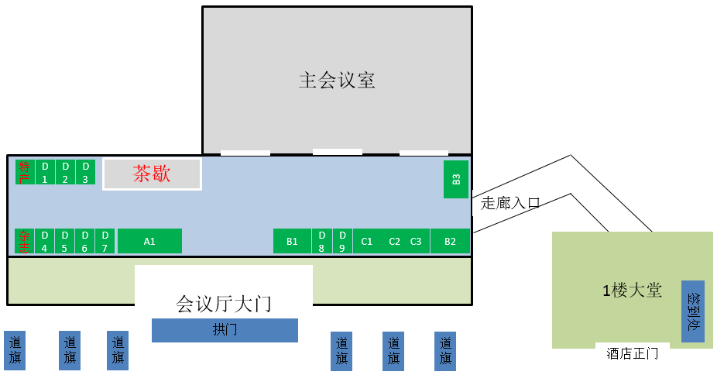

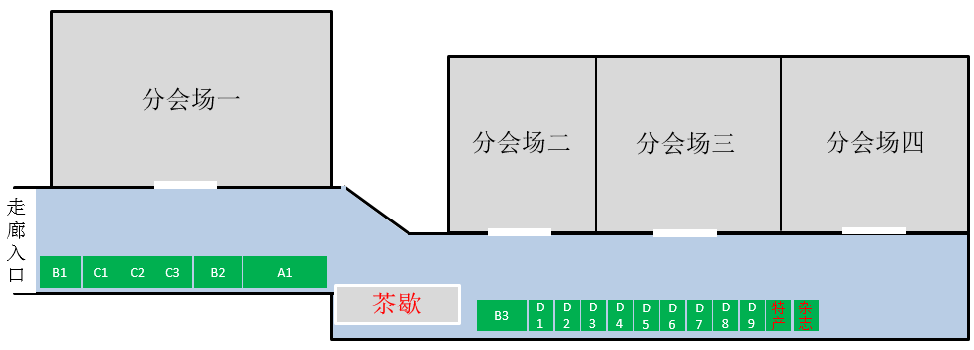

**六、联系方式**

林晓龙 联系电话：15947032961；E-mail：linxiaolong@iga.ac.cn

田 磊 联系电话：18704472887；E-mail：tianlei@iga.ac.cn

常晶晶 联系电话：16604478376；E-mail：changjingjing@iga.ac.cn

朱先灿 联系电话：13756073145；E-mail：zhuxiancan@iga.ac.cn

感谢您对全国菌根学术研讨会的关注与支持！

欢迎贵公司参加本届全国菌根学术研讨会！

可多个等级组合赞助，项目和价格可单独洽谈，欢迎来电咨询！